|  |  |  |
| --- | --- | --- |
| **Proyecto:**  Coppel | **Referencia JIRA:**  CPL-1724 | **Caso de Prueba:**  Instalación |
| **Fecha de Ejecución:**  06/02/2015 | **Tester ejecutor:**  Lidia Munguía | **Estatus:**  **OK** |

**Descripción del caso:** Se ejecutarán las instrucciones de instalación descritas en JIRA

**Resultado esperado:**Se ejecute la instalación sin errores de estructura y se generen los ejecutables correspondientes

**Pasos y evidencias:**

1. Ejecutar procedimiento de instalación

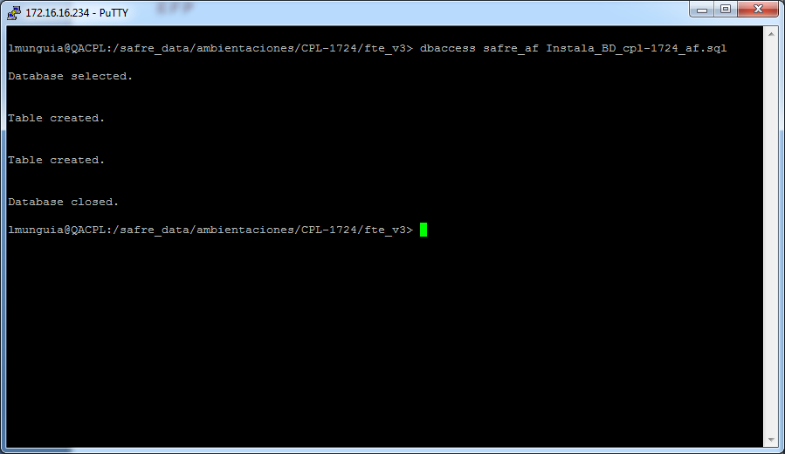

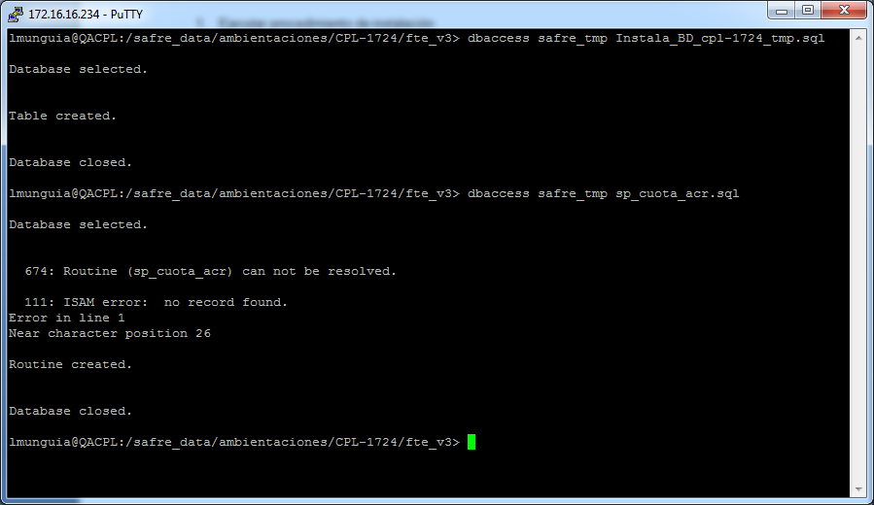

Nota al ejecutar la segunda instrucción por primera vez mandara error en la línea 1 (Drop) ya que no existe el procedimiento y trata de borrarlo.

1. Ejecutar la compilación del programa desarrollado

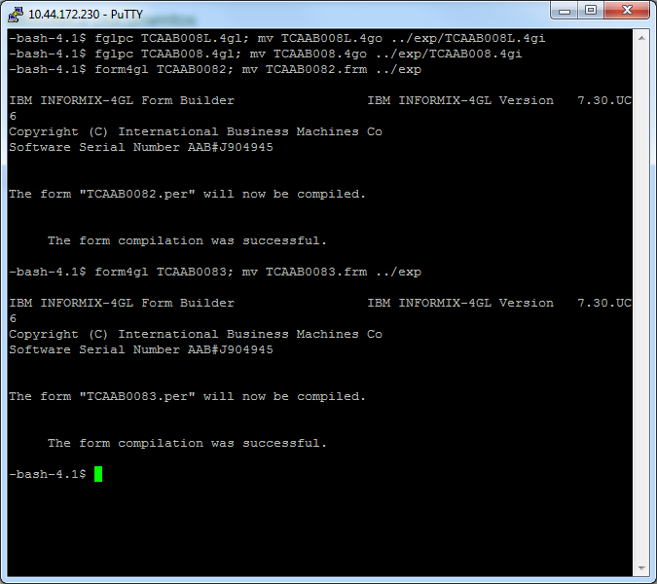

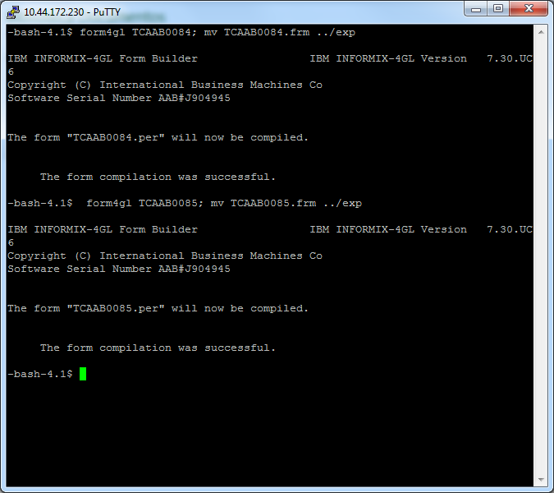

1. Verificar ruta exp.

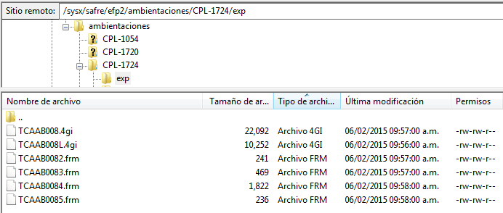

1. Ejecutar programa TCAAB008.4gi

